課室評量工具規劃單（僅供參考）
英語文 國小課間學習成就 課室評量工具 規劃單
(小組成員：蔡秋婷、謝孟潔、李怡潔、湯亦芬、陳怡璇)
◎試題編寫所用字詞依據 ■課本：【康軒Hello! Kids 5】 □1200字 □2000字
◎年級：□三 □四 五 □六
◎主題：□聽 □說 讀 □寫 ◎次主題：【 】
◎試題來源：自創 □直接取自【 】
□改寫自 【 】
◎題型：□開放 【 】 封閉 【 】 □其他 【 】
□附圖表
評量目標：所對應的表現標準（PLD） (請參閱SBASA網站複製貼上)
A(優秀) | B(良好) | C(基礎) | D(不足) | E(落後)
能力表現同B等級。 | 能在句中指出對應  的關鍵字詞。 | 能指出對應的詞。 | 僅能有限地依提示指  出對應的字詞或依字  意對字詞做簡易歸類。 | 未達  D等級
能依字意對字詞做歸類。 | 能依字意對字詞做簡易歸類。 | 能依字意對字詞做簡易歸類，偶有錯誤。 | 僅能有限地依提示指  出對應的字詞或依字  意對字詞做簡易歸類。 | 未達  D等級
能指出明確敘述的訊息，並能整合訊息推知隱含意思。 | 能指出明確敘述的訊息，並能整合訊息推知隱含意思，偶有錯誤。 | 能指出明確敘述的訊息，或能從單一訊息推知局部隱含訊息。 | 僅能有限地指出明確  敘述的訊息或從單一  訊息推知局部隱含訊  息。 | 未達  D等級
評分指引（rubrics） (請參閱SBASA網站複製貼上)
A(優秀) | B(良好) | C(基礎) | D(不足) | E(落後)
第一部分共答對4-5題 | 第一部分共答對3題 | 第一部分共答對2題 | 第一部分共答對1題 | 共答對0題；或全寫同一個答案
大約總題數*0.8 | 大約總題數*0.6 | 大約總題數*0.4 | 大約總題數*0.2 | 共答對0題；或全寫同一個答案
第二部分共五題，答對4-5題。  （*0.8）  大約＊0.8(=4) | 第二部分共五題，答對3-4題。  （*0.5）  大約＊0.5(=2) | 第二部分共五題，答對2-3題。  （*0.4）  總題數約過半 | 第二部分共五題，答對ㄅ1-2題。  （*0.8）  總題數約三成 | 第二部分共五題，答對0-1題。
試題及答案
一、
An old man made a puppet. He can’t move. The man was sad. A fairy made the puppet move. The old man was surprised and named the puppet “Pinocchio.” He could read and talk. Pinocchio was a naughty boy. He lied to the fairy. The fairy was angry. Then she waved her wand. Pinocchio’s nose was getting longer and he was shocked.
- Pinocchio was a naughty boy! T F

- Why was the fairy angry?

- ( ) What’s the puppet’s name? ① Peter ② Pinocchio ③ Patrick

- ( ) What is a wand? Please circle the right answer.
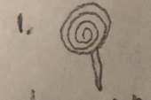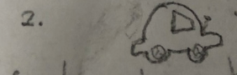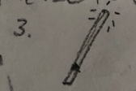

- How did the man feel when he saw the puppet move?
二、
1、 ( ) How’s the weather? 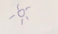
It’s _____________.
- cloudy ② windy ③ sunny
2、 ( ) What can you do?
I can draw.
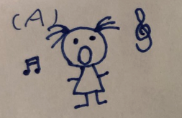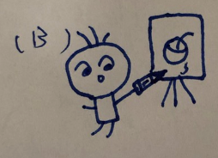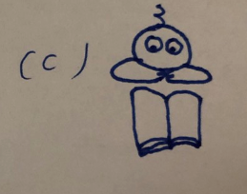

3、( ) We can get there by ______.
① car ② pen ③ apple

4、( ) Today is Peter’s birthday.
He gets the gift from his friend.
How does Peter feel?
- sad ② excited ③ sleepy
5、 ( ) Amy is from America.
Una wants to visit Amy.
How can Una get to America?
- She can get there by airplane.
- She can get there by train.
- She can get there by bicycle.
評分說明
◎評分方式：
■量化(答對題數) □質性描述 □整體式評分(使用口說或寫作的通用評分表)
最高可評到【 A 】等級；共可評到【 5 】個等級
（若學生在本示例的表現符合評分指引中某等級描述，其被評為此示例對應的表現標準中所列相同等級之機率較高）

